福州软件职业技术学院学习典型案例
（2022年第7期）

JavaWeb的学习心得

教学单位：智能产业学院

班级：2021软件技术（Web前端开发方向）4班

课程名称：JavaWeb应用开发
学生姓名：郭诗婷

学业是大学生立身之本，是大学生应当集中精力努力掌握的知识、能力、素质体系。具备和拥有好的学业，才会有好的就业、好的职业。而JavaWeb应用开发这门课程正是引导我们学好web前端开发这个专业方向的课程。Web在英语中web即表⽰⽹页的意思，它⽤于表⽰Internet主机上供外界访问的资源。Java Web是指所有用于Web开发的java技术的总称，主要包括Servlet、JSP、JavaBean、JDBC等技术。因此学好Java Web技术是有志于在Java领域发展的必备利器之一。
朱老师授课的风格很平易近人，细心认真，这无形之中更是增添了我对学习课程的乐趣。偶尔开开玩笑，舒缓疲惫的身心又活跃了课堂气氛，年轻，有活力。学习javaweb应用开发，要有信心，有恒心，还要细心。从最初的手足无措，到此刻的渐渐掌握，整个学习的过程是艰辛而又快乐的，充满了挫折感和成就感，也体会到了安心做一件事情的不易。
在javaweb应用开发上机中主要是用到的JSP+Servlet+JavaBean技术，最开始学习开发Web应用时使用的网页基础技术，HTML、CSS、JavaScript、Boottstrap的基础知识，并能够运用这些知识完成基础网页的编写。学习XML、B/S、架构、Tomcat服务器的使用，熟悉XML的语法和约束，掌握了Tomcat的下载方式，以及在Intellij IDEA中配置Tomcat服务器的方法。JavaWeb的核心开发技术在于前台页面与后台服务器交互，掌握Servlet技术、会话技术、JSP技术、EL表达式等。了解JavaBean的应用和JSP开发模型的工作原理，学会使用JSP Mode12思想来开发程序也是至关重要的。了解Servlet的高级知识，学会编写过滤器和监听器实现特定功能。在上机的学习之后使我更能够根据项目需求搭建项目环境，并且能够独立分析，编写各个功能模板的实现代码。
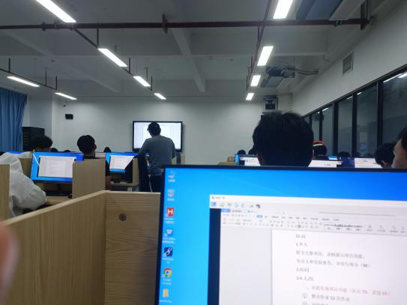

在学习的过程中，要踏实，一步一个脚印，严谨的去学习，掌握了专业知识，亲自动手实现老师所讲解的案例代码，学习完一个知识点后，及时测试巩固，在理解知识点的过程中遇到困难，不纠结于某个地方，积极询问老师，和同学共同商讨，查询资料把问题得以解决，培养了解决问题的能力，多思考，理清思路，认真分析问题发生的原因，并在问题解决后多总结很好的手段，在今后的学习过程中应该继续发扬这些能力。作为Web前端开发的学生，我们也要具有认真、刻苦、勤动手、勤动脑的学习态度，先掌握基础知识，要勇于创新敢于打破传统思想的束缚，丰富自己的知识结构，扩展自己的专业知识，认识专业技术的发展。

学习心得

教学单位：智能产业学院

班级：2021级软件技术前端web4班

课程名称：java script
学生姓名：黄晴

近期，由于疫情的影响，为了确保我们能在安全的环境下进行无缺漏的和高质量的学习，根据学校的安排，我们进行了校内线上和线下的上课制度。
令我印象较为深刻的是，我们在上线下java script这一科目的时候，老师每次都会在正式上课之前将上一次上课的知识点给我们复习和解答一遍，再者将当天我们该吸收的知识点给我们讲解一遍，并且引导我们如何实操。然后让我们进行实践实操，在这个过程中，老师会从整个教室座位的第一排走到教室的末尾，他会十分严谨的对所有同学的作业实操作出指导和评价，对所有同学都十分负责。
在近期疫情加重开始网课之际，Java script老师的课变成了线上课。这也是我们大二生涯第一次上线上课，原本担心老师不在身边作业的质量会大大下降，担心网课没办法像线下课一样听得十分透彻。但是当我们上了他的课之后发现我们多虑了，因为就算老师不在身边，他还是会一遍遍的向我们确认，上节课的内容是否能完全理解，会向同学们提问，大家也是十分积极地在评论区进行回答与讨论，让我看到了别样的线上教学互动。
上网课有一周了，对课程的一些流程也慢慢熟悉理清了，能感受到老师在尽力帮同学们解决学习上的各种问题，学业上的各种疑问。如今，非常时期开设网课让学生的工作量加大，对老师来说又何尝不是，还是要做到互相体谅。我认为，作为大学生我们应该自觉遵守网课纪律，积极配合老师上课，在疫情期间，身为在校大学生的我们，认真完成我们该做的，便是对社会最大的贡献。
其实对于我们前端开发方向来说，这个学期的专业课上充斥着大量的实操机会和提问的环节，其实除了javascript老师的课，其他课也旗鼓相当，例如Android移动开发基础的课，在线下实操过程中，我和其他许多同学都十分活跃积极的向老师举手提问，老师也是乐此不疲地一个个回答过去，把大家的疑问都解答了，将教育我们的工作落实的淋漓尽致，在她的影响下我们自然而然的用更严谨，更积极的状态面对学习了，除了这些还有其他各科的老师，我们都能从不同的小细节中看出老师们的良苦用心，以及对我们的无尽关爱与支持。

大二的PS

教学单位：智能建造产业学院

课程名称：photoshop

授课教师：兰臻
学生姓名：林芷颖

每节课跟着兰臻老师做案例设计都是一步步地实践，原来ps并不难，需要的是耐心！只要肯下功夫研究，就算一次做不好，两次，三次，一定会看到作品的完成。这门课很容易学不受前面课程的约束，这节课你认真听了就能做好。以前在网上看到的种种漂亮的图片现在自己也能试着做了，修复图片、美化人物，还有合成，看到自己做好的图片每次都很有成就！
兰臻老师教的都是有限的案例，需要我们课下多练习举一反三。同样的效果用另外的方法也能实现。这就需要个人的创意和毅力了！有了兴趣才会去主动学习、才会思考、才会积累经验。网上有很多在线教程可以供爱好者学习、交流，这就说明只要我们主动的去学习就一定会有所得到的。
初学时的人（比如我）见到一些专业名词时会看不懂，这时可以去百度一下就知道了。还会有一些不常用的功能出现，不用急，熟能生巧练得多了就会了。还有一点就是多使用快捷键，在学习的过程中会发现高手在制作过程中快捷键用的是出神入化！很节省时间并且方便效率很高！总之，ps很神奇、很强大！
也许下学期不会再有photoshop这门课，但我会继续学习下去！因为他给我们的生活增加了很多乐趣。在此也感谢老师在这学期的帮助和指导，让我对ps制作产生了兴趣，以后我会耐心地把这门课学下去做更多的效果！
我觉得学习一门课程要有耐心，要肯下功夫，上课就要留意简单的出路图片，PS只是一个工具而已，它也要靠人来操作，不要把它看得太神秘，不敢去打开，认真的做，还有不要死看书，听理论，那是没有用的，看十本书，还不如亲手做一做，做不好也不要气馁，因为你从失败中得到了经验，试图掌握PS的每一个功能，熟悉每一个工具的运用，学习就要学会请教老师和同学问题，不懂不会的问题就要问，要时常总结，吸收袭击和其他人的小窍门，技巧记下来，要学会搜索，找一些PS好的例子，自己琢磨，尝试着去做一下，我认为学习PS不仅要动技术，更不能缺少艺术感和创意，思维要有所发散，才能做出好的作品。

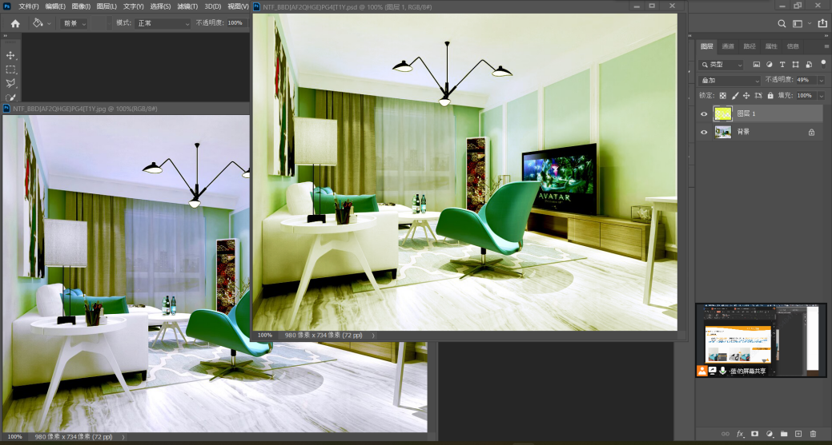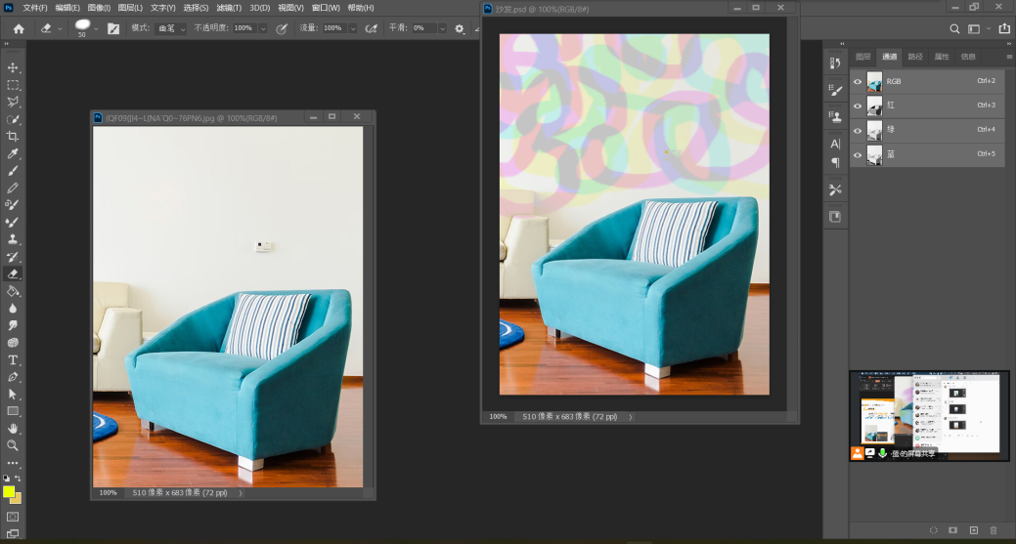
装饰材料与施工工艺

教学单位：智能建造产业学院

课程名称：装饰材料与施工工艺

授课教师：王德成
学生姓名：林绍安

建筑装饰从传统观念中解放出来，被赋予了新的内涵，它是集建筑风格、结构形式、装饰材料的性能及品种、先进的施工技术和设备、人们的环境意识、美学心理、生理素质等多门科学技术于一体的综合技术。
室内装饰是建筑装饰行业必不可少的一部分，我国目前的经济水平和人们消费水平而言，家居是人们的休憩场所，因此，室内装修尤为的重要。简言之，室内装饰离不开就是装饰材料，材料的种类很多很多，每种用途也各不相同，这也就注定了不同材料给人带来的感受也不尽相同。室内装饰材料按其性质包括有：石材、石膏、建筑陶瓷、建筑玻璃、建筑塑料、木材、建筑金属等的材料，每种材料中也有很多的不同种的材料。举例说明：石材包括天然石材和人造石材，天然石材又包括大理石、花岗岩、汉白玉；石膏分为纸面石膏和装饰石膏；建筑陶瓷分为陶器和瓷器；建筑玻璃分为平板玻璃、磨砂玻璃、镜面玻璃、彩色玻璃、压花玻璃、钢化玻璃、夹层玻璃、夹丝玻璃、玻璃砖、玻璃马赛克等；木材又分为天然木材和人造加工木材。每种材料的种类繁多。
这门课是我们这学期才刚刚开始学的课，室内设计装饰材料对于从事室内设计的人员来说是至关重要的，它不仅体现了个人的专业设计功底，还能在设计中发展更好的创作新能力。手绘效果的水平直接反映出设计师对自己设计的理解程度，对于资深的设计师来说，他们在做工程装饰这样的大型工程时，选首的表现方法就是手绘，因为它直接，快捷，更能把工程装饰的复杂程度很好地表现出来。所以手绘表现图往往成为设计师设计思维的表现方式，是设计技能的根本之所在。许多室内设计从业人员也都一直迫切地追求扎实的手绘表现技能作为专业技能的水平表现，想通过各种途径来训练和提高自己对室内设计的手绘表达能力。
对设计师来说，手绘的重要性得到了业界的一致认同。因为手绘是设计师表达情感、表达设计理念、表述方案结果的最直接的“视觉语言”。
手绘效果图的主要价值在于把大脑中的设计构思表达出来，手绘表达的过程是设计思维由大脑向手延伸，并最终艺术化与真实化地表现出来的过程。在设计的初始阶段，这种“延伸”是最直接和最富有成效的，一些好的设计想法往往通过这种方式被展现和记录下来，成为完整设计方案的原始素材。手绘效果图是与设计挂钩的，通过手绘的方式将各种构思的造型绘制出来，并进行分解和重组，创造出新的造型样式，这种设计的推敲过程才是设计创作的本源，也是手绘效果图应该表达的核心内容。
手绘表达是设计师灵感的瞬间闪现，有时寥寥几笔就生动地刻画出设计构思的精髓，在方案创作的初始阶段，更需要用草图来诠释自己的设计和思维。虽然现在电脑效果图几乎占据了整个设计行业，但是手绘设计的方式并未完全退出历史舞台，只是在市场的形势中被弱化了。单就以往以手绘为主的设计师而言，电脑设计使他们的设计理念可以彻底释放，不再拘泥于手绘设计中的繁琐过程，可以专心梳理所有的设计头绪，转而形成设计理念和设计表现的一体化。
老师每节课都会先评讲我们的作业，从开始到现在不管作业的好坏，老师也总是会耐心且细心地给我们解说和建议，指出我们哪里存在的错误，以及让我们怎么修改和改善，老师这样子一个一个看过去，一个一个地去点评过去是十分花费时间的，且也是消耗耐心的一件事，但老师也没有说过因为你做得不好就不看，老师都会一个个去查看去点评然后指出问题和意见

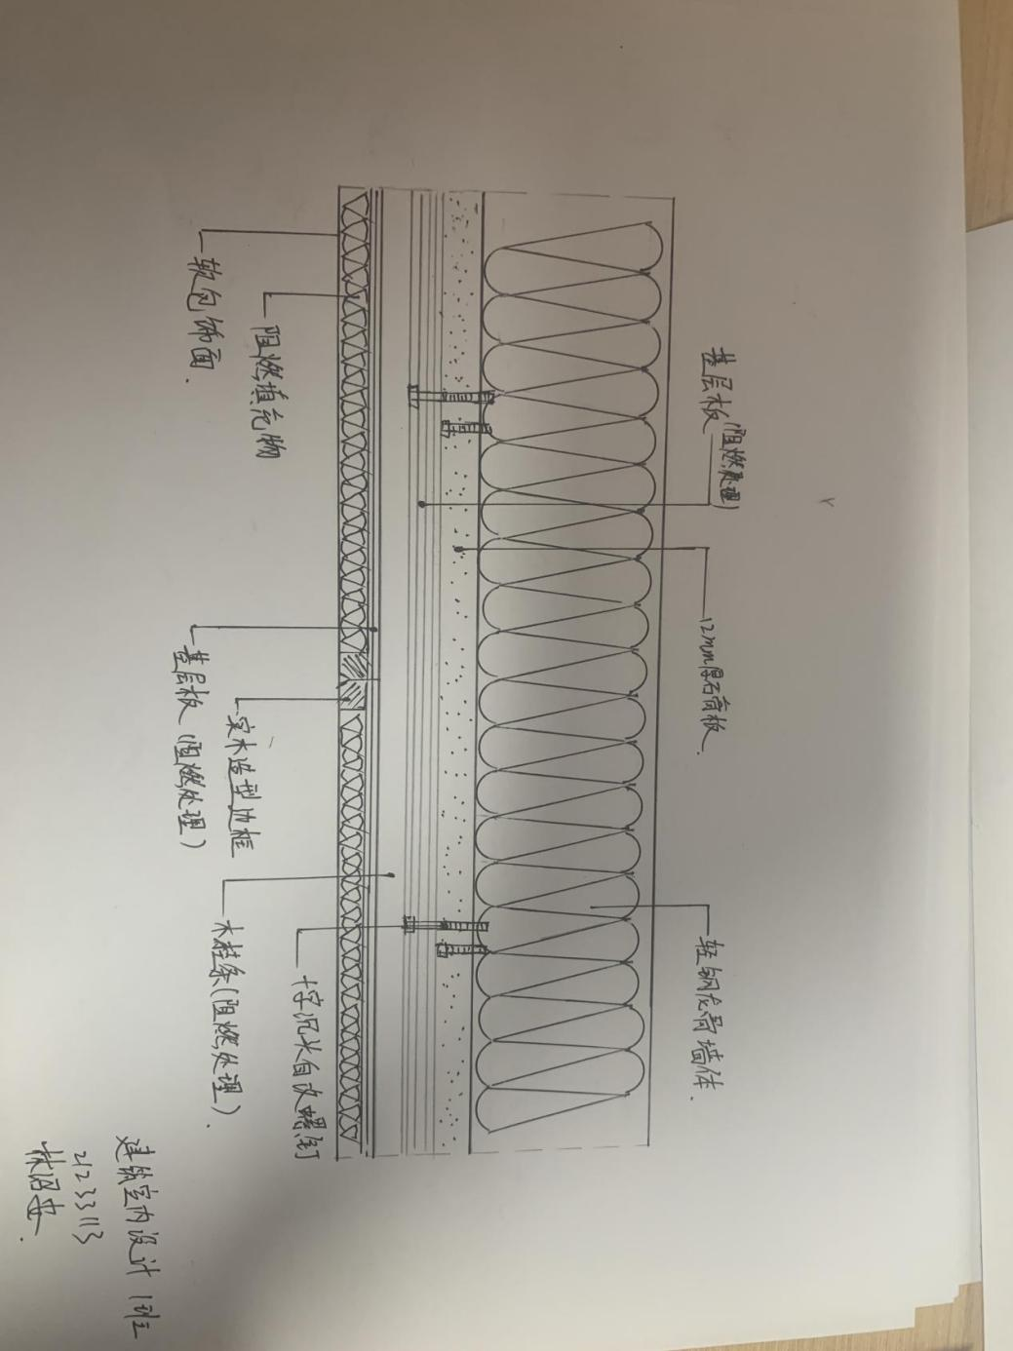

以师为友，与友同行

教学单位：游戏产业学院

课程名称：程序设计基础

班级：2019（五年专）数字媒体技术1班

授课教师：林滨
学生姓名：胡鑫楷

我是来自游戏产业学院，19数字媒体技术1班（五年专）的同学，我今天要介绍的是10月20日老师的课。

这天我怀着忐忑的心情，走进了这个教室，因为我没有学过C语言，在我印象里C语言是一个可望而不可及的东西，我怕到时候什么都不会老师会嫌弃我。可是过了一会进来了一个面容慈祥的人，我就在想：这该不会就是老师吧。“学委点个名”老师说道。这句话打断了我的想象，于是我立马点完名。老师就开始讲解今天的课堂任务了。我看老师共享屏幕操作的画面，一串串代码像一根根针扎进了我的心里，我心想：这都是什么东西啊，完全看不懂。在我还在发蒙的时候，老师就讲解了这一串串代码的意思，每一个符号都代表什么意思，什么时候该用什么符号之类的。

听林滨老师这样一说，我就对C语言有了初步了解认识，把这一串串代码拆分开来，也就更容易理解了。到了实操环节，由于我平时没怎么玩电脑，打字也很慢，于是老师就来到了我的旁边，我一开始以为他会批评我，没想到老师细心的一步步教我指法并告诉我C语言每一步的意思与技巧，这对我帮助很大，使我更顺利的完成了课堂任务，并让我更加了解了C语言。让我深刻体会到C语言不仅仅是敲击一段冰冷的代码，更是由一个个拥有自己特点的字符组成。让我实现了跟计算机对话。

在课后林滨老师也是毫不吝啬自己的课余时间，他跟我们说有什么不懂的都可以去问他。他说：“不要把他当老师，把他当成同学就行了。”林滨老师关心学生，认真细致的态度使我们班的同学都喜欢上他的课，当有这堂课时，同学们都抢着占前排的位置，并很专心地听老师上课。

前苏联教育家赞可夫说：“当教师必不可少的，甚至几乎是最主要的品质就是热爱学生。”在我国古代也有“爱施者，仁之端也”。事实上也是如此。孔子能成为“万世师表”不就在于他对学生实施“仁爱”吗？陶行知先生能成为一代伟大的教育家不就在于他对学生“捧着一颗心来，不带半根草去”的爱心吗？爱，是一种情感。一个人的情感是一个人的需要满足与不满足的一个集中的反映。如果满足，就是一种积极肯定的情感，反之，则是一种否定的情感。师爱，是教师教育学生的感情基础，我们一旦体会到这种感情就会亲其师而信其道。然而，热爱学生并不是一件容易的事情，要让我们理解教师对我们的爱，更是一件困难的事情。教师的爱具有一种强大的力量，它不仅能提高眼前的教育教学质量，而且还会促进我们成长、成才，影响到我们健康和发展、个性的形成、职业的选择以至于人生道路的转变甚至影响到我们的一生。我想，教师的爱是一种神圣的爱。有这种爱，才能够贯彻我们的教育教学内容，才能够实施我们今天的C语言程序教学，才能把我们每一个学生培养成一个对社会有用的人才。

《底线》观后感

教学单位：游戏产业学院

授课教师：张敏

班级：2022数字媒体技术4班
学生姓名：吴嘉梁

10月14日，辅导员组织数字媒体技术全体学生共同观看了警示教育片《底线》。该片通过模拟还原真实案情场景，罪犯亲身讲述狱中悔恨，深刻剖析违法违纪案例，为被利欲熏心、被权力膨胀的人敲响了警钟，起到了很好的保护作用。
通过观看和学习，我受益匪浅，体会主要有三点：
一、要加强政治理论学习，树立正确的世界观、人生观、价值观和权力观。警示片中的犯罪分子曾经都是在不同岗位上的人民公仆，赢得组织和人民的信任和拥戴。但随着地位和权力的提高，逐渐放松了自己的学习，放纵了自己的行为，从而一步步滑向罪恶的深渊。这些典型案例发人深省，我们一定要深刻吸取教训，时刻敲响警钟。坚持政治理论学习不放松，认真学习邓小平理论、“三个代表”重要思想和科学发展观，始终用政治理论知识武装头脑，牢固树立正确的世界观、人生观、价值观和权力观，不断提高自身理论素养，不断增强拒腐防腐的能力。
二、要严格把握好“三管三不”。即管住自己的嘴，不该吃的不张嘴；管住自己的手，不该拿的不伸手；管住自己的腿，不该去的不迈腿。作为人民的公仆，我们本应该在自己的工作岗位上求真务实的工作，时刻保持不拿群众一针一线的优良传统。然而很多人却怀揣着强烈的私欲心，把为人民服务的工作岗位当做权钱交易的平台，把人民赋予他的权利当做自己的私权，吃不饱了不理睬，拿不够了不办事，玩不尽了不高兴，被利益冲昏了头脑，最终丢掉了工作，蹲进了监狱，得不偿失。
三、要严于律己，从自己做起，自觉遵纪守法。很多人认为自己地位不高、权力不大，贪污腐败离自己很远，殊不知，很多时候疏忽大意酿成大祸。贪污腐败之所以屡见不鲜、防不胜防，主要是人们光说不做，说一套做一套，自以为是。所以，我们一定要从行动上做起，从自己做起，严格遵守国家的法律法规和各项组织纪律，坚守好自己的底线。
总之，我们只有不断加强学习，提高自身素质，树立正确的世界观、人生观、价值观和权力观，管好自己的嘴、手、腿，不吃卡拿要，努力做到自尊自爱、自省自警，才能更好得用好权力、服务人民、做好事业。
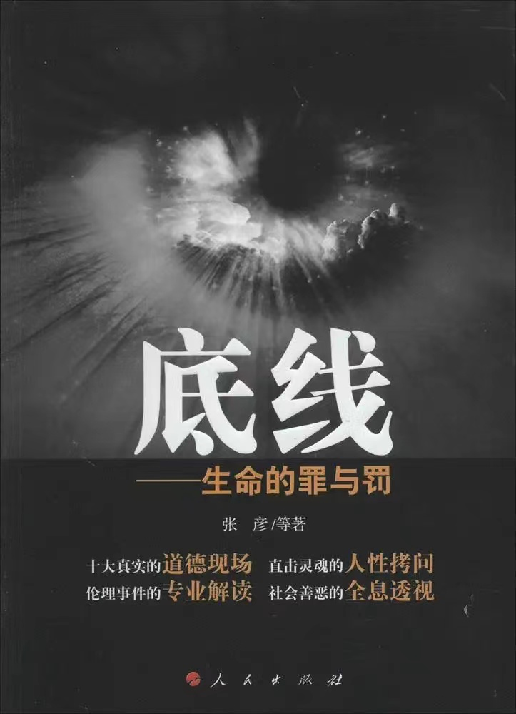

习近平新时代中国特色社会主义思想概论学习心得

教学单位：容艺影视产业学院
授课教师：张敏
班级：2022数字媒体技术4班
学生姓名：程锦山

在这一节的习近平新时代中国特色社会主义思想概论课上，老师给我们教学了第八章的内容，中国特色社会主义进入新时代相关的知识。
在经济建设上，我国经济发展平衡性，协调性，可持续性明显增强。国家经济实力，科技实力，综合国力跃上新台阶。我国经济迈向更高质量，更有效率，更加公平，更可持续，更安全的发展之路。在全面深化改革开放上，我国推动全面深化改革向广度和深度进军。中国特色社会主义制度更加成熟。治理体系和治理梦里现代化水平不断提升。党和国家事业焕发出新的生机活力。在政治建设上，积极发展全过程人民民主，我国社会主义民主政治制度化，规范化，程序化全面推进。中国特色社会主义政治制度优越性得到更好发挥。生动活泼，安定团结的政治局面得到巩固和发展。在全面依法治国上，中国特色社会主义法治体系不断完善。法治中国建设迈出坚实步伐。党应用法治方式，领导和治理国家的梦里显著增强。在文化建设上，我国意识形态领域形势发生全局性，根本性转变。全党全国各族人民文化自信明显增强，全社会凝聚力和向心力极大提升，为新时代开创党和国家事业提供坚强思想保证和强大精神力量。
在国防和军队建设上，人民军队实现整体革命性重塑 ，重装行装再出发，国防实力和经济实力同步提升，人民军队坚决履行新时代使命任务，以顽强斗争精神和实际行动捍卫了国家主权，安全，发展利益。
在维护国家上。国家安全得到全面增强，经受住了来自政治，经济，意识形态，自然界等方面的风险挑战考验，为党和国家兴旺发达，长治久安提供了有力保证。在坚持“一国两制”和推进祖国统一上，采取一系列标本兼治举措，坚定落实爱国者治港“爱国者治澳”推动香港局势实现由乱到治的重大转折，坚持一个中国原则和“九二共识”，坚决反对外部势力干涉，牢牢把握两岸关系主导权和主动权。
在第三节课中，老师还对我们进行了这节课的小测验，了解我们的听课效率。习概老师的课程内容十分丰富，能把严谨无味的概论讲得鲜明生动，老师声情并茂地在台上讲课，无论前后排的同学们都听得十分认真。
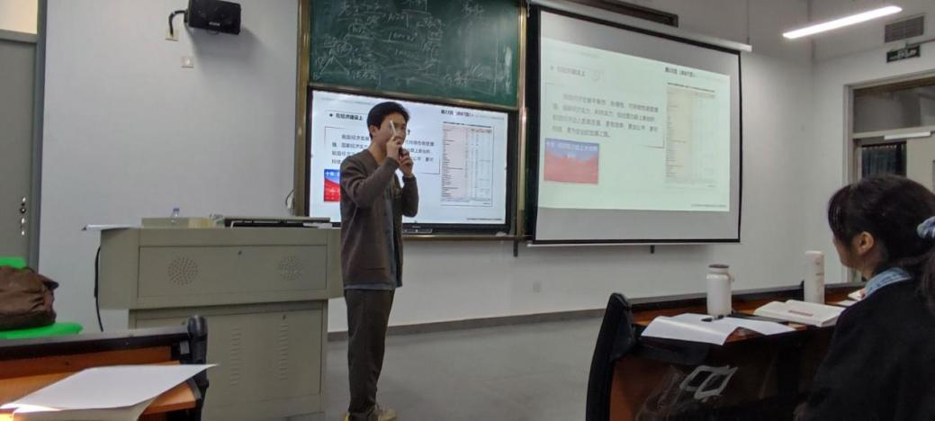
在第三节课中，老师还对我们进行了这节课的小测验，了解我们的听课效率。习概老师的课程内容十分丰富，能把严谨无味的概论讲得鲜明生动，老师声情并茂地在台上讲课，无论前后排的同学们都听得十分认真。
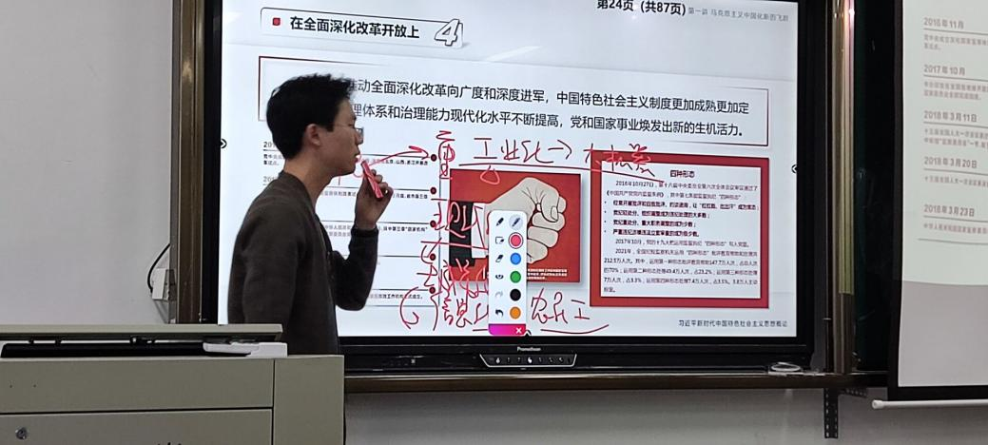

设计思维方法与表达

教学单位：容艺影视产业学院
授课教师：许倩
班级：2022级视觉传达设计5班
学生姓名：巴稚巽

在第二周的设计思维方法与表达的课程中许倩老师有条理清晰的围绕“全面观察发现问题”这一主题展开讲解。
1.观察力：提高观察力通过开展观察（眼）、思维（脑）和表达（手）三种相关活动，逐步提高学生对事物的洞察能力、设计思维创造能力和表达能力。
2.什么是观察力： 设计思维的概念：设计思维产生于并相互作用观察、想象和创意表达三者之间。观察是想象得以驰骋和创意最终得以表达的前提和基础。我们必须拥有敏锐的观察能力，并能及时捕捉自然界中“有意味”的形态。察方式与思维方式，向动态化、多维化方向转变；表现形式与技术语言，向多样化、个性化方向转变；艺术观念和设计思想，向当代艺术和设计的方向转变。观察什么怎么样观察展开讲解：看——观察——洞察是个递进关系、在观察事物之前，
还需要弄清楚为什么要观察、分为全面观察和比较观察两类方式。
比较观察和不同角度的观察：老师从以下几个方面展开了讲解改变位置的观察、改变视角的观察（俯视）、改变视角的观察（仰视）、改变视角和观点的观察、整体观察和局部观察、宏观和微观的观察 （显微镜下的世界）、宏观和微观的观察（微焦距下的世界）。
找不同：老师让我们进行了比赛去对两幅完全一样但又不完全一样的图片进行了找不同比较观察 —— 抓住瞬间唯美的画面给我们播放了埃舍尔作品福田繁雄作品。
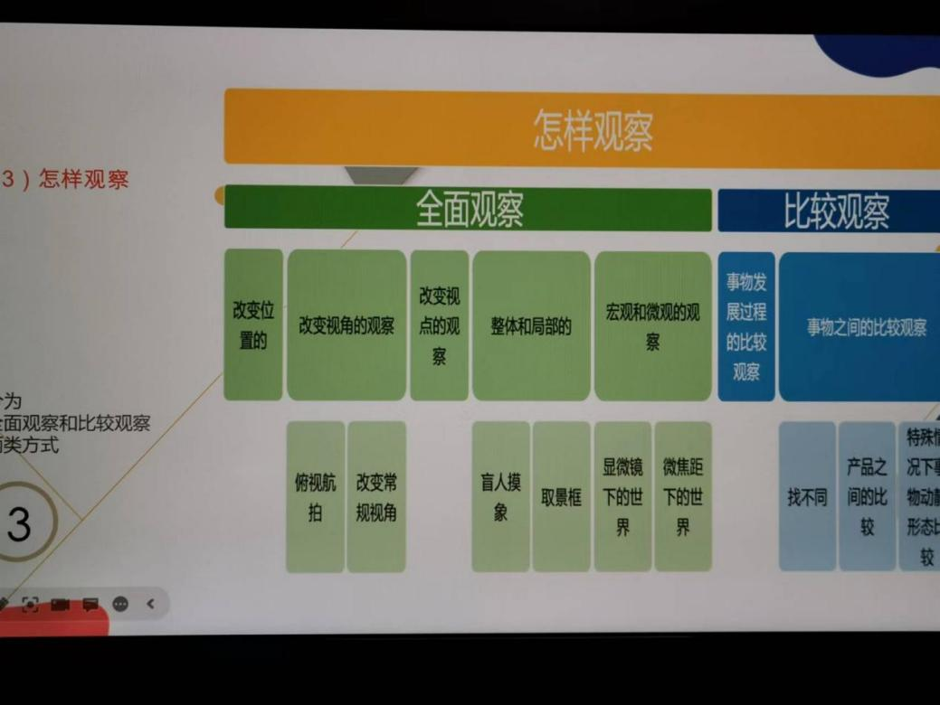
最后老师总结了本节课的主题越是能够用不同的方式来描述一个问题，那你的视角就越有可能改变，你的观察就会越深

